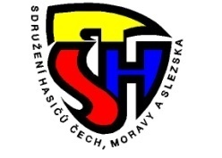
Sdružení hasičů Čech, Moravy a Slezska
Okresní sdružení hasičů ve Zlíně, Přílucká 213, 760 01 Zlín,
www.oshzlin.cz, e-mail: kancelar@oshzlin.cz, tel. 722530073

POZVÁNKA

na
Kvalifikační školení vedoucích kolektivů mladých hasičů okresu Zlín,
která se uskuteční

dne 16. 4. 2023 v kulturním domě Březová

Kvalifikační školení:
Příjezd: | 16.4.2023 do 8:45 hodin
Program: | Kvalifikační školení, disciplíny okresního kola hry Plamen, probíhá minimálně v rozsahu aktuálních Učebních textů pro vedoucí a instruktory kolektivů mladých hasičů, Směrnice hry Plamen a Směrnice pro celoroční činnost dorostu SH ČMS a dalších doporučených publikací a dokumentů
Cestovné: | Individuálně, případně vysílající SDH
S sebou si přivezte: | Poznámkový blok a psací potřeby,  Směrnice hry Plamen
Kontaktní osoba: | Zdeněk Hradil, email: oormzlin@gmail.com 775 305 225

K přihlášení použijte elektronický formulář na stránkách www.oshzlin.cz
https://forms.gle/5f2vU8QVrA7icLbx6

nejpozději do 12.4.2023.

Zdeněk Hradil v.r.
vedoucí OORM Zlín

